الدخول الى موقع الجامعة على الانترنت
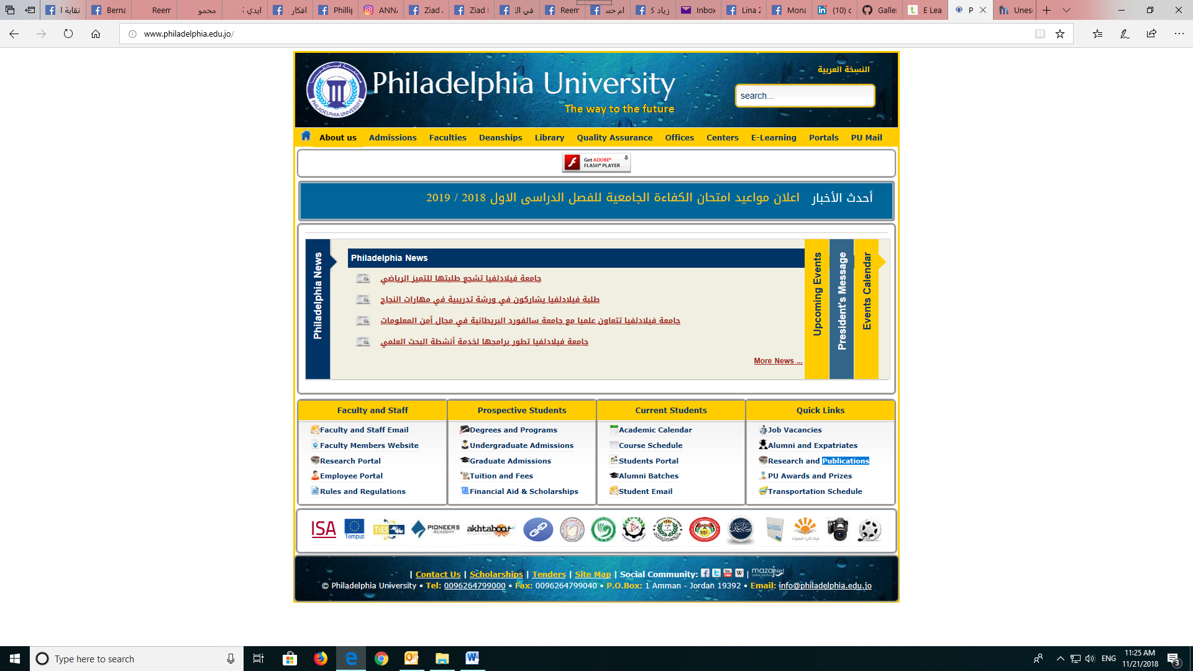

E-learning اختر قائمة التعليم الالكتروني

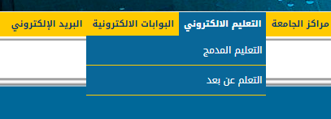

قم بالضغط على التعليم المدمج

اختر الكلية التي تتبع لها من قائمة كليات الجامعة
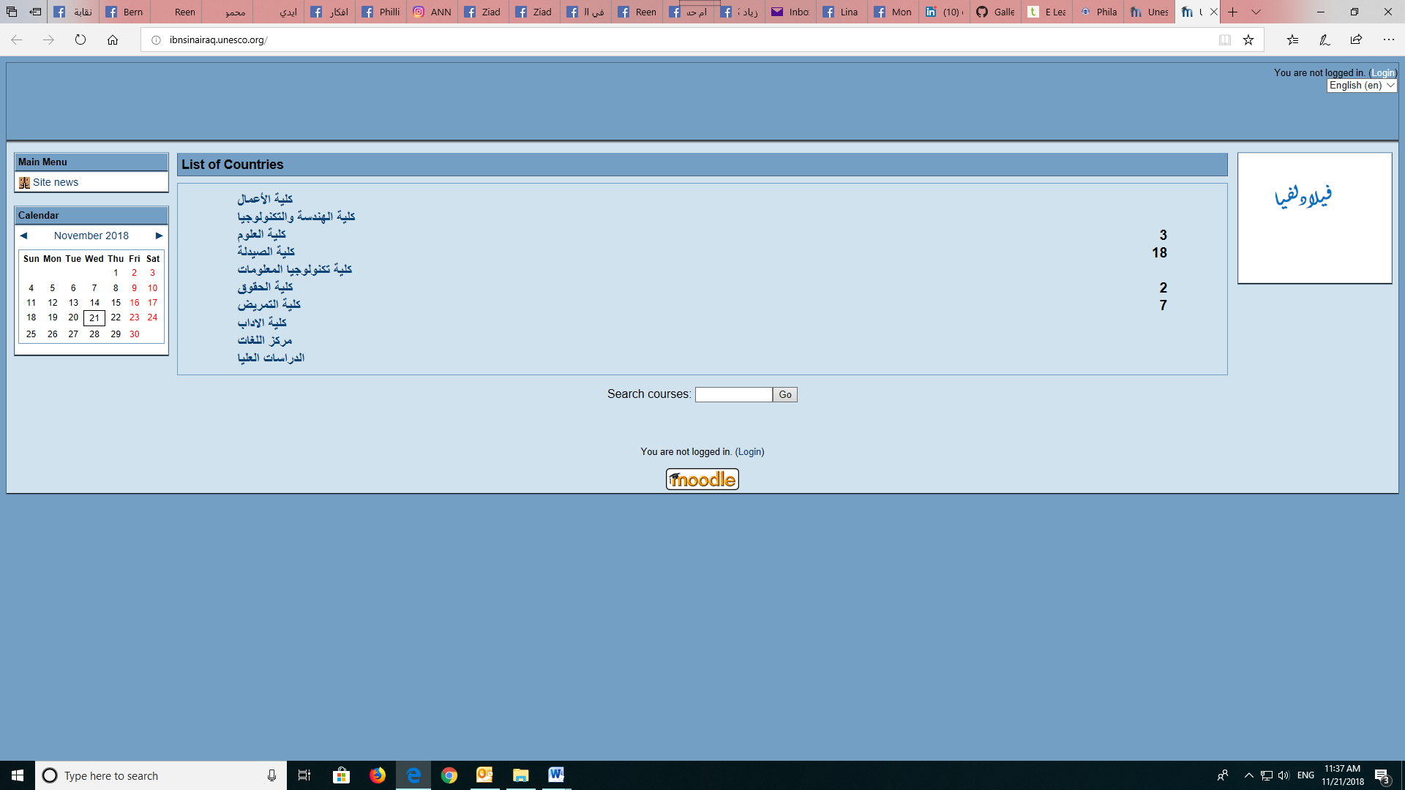

اختر القسم الذي يطرح المادة في الكلية
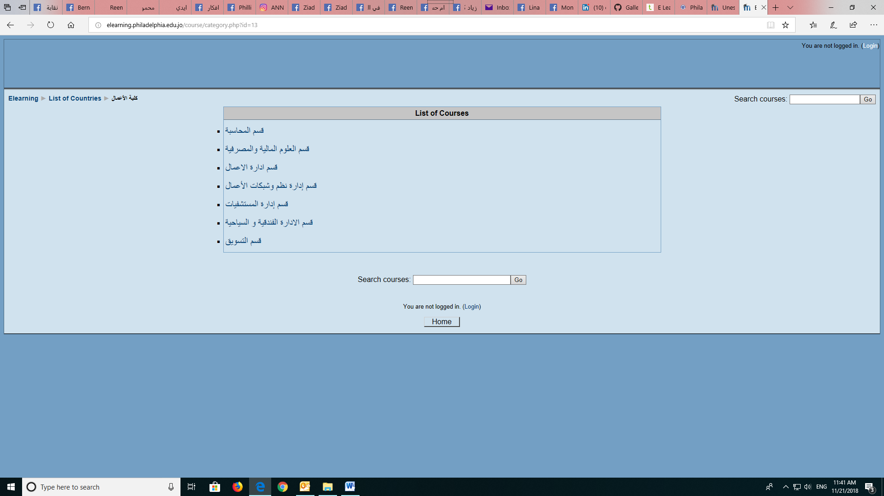

اختر التعليم المدمج

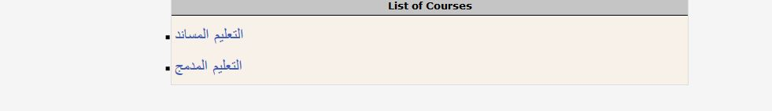

اختر المادة (مقدمة في الإدارة مثلًا)

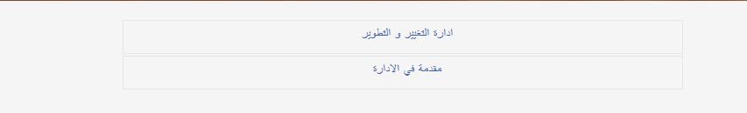

أدخل اسم المستخدم وكلمة المرور
وكلاهما سيكونان: الرقم الجامعي للطالب/ة

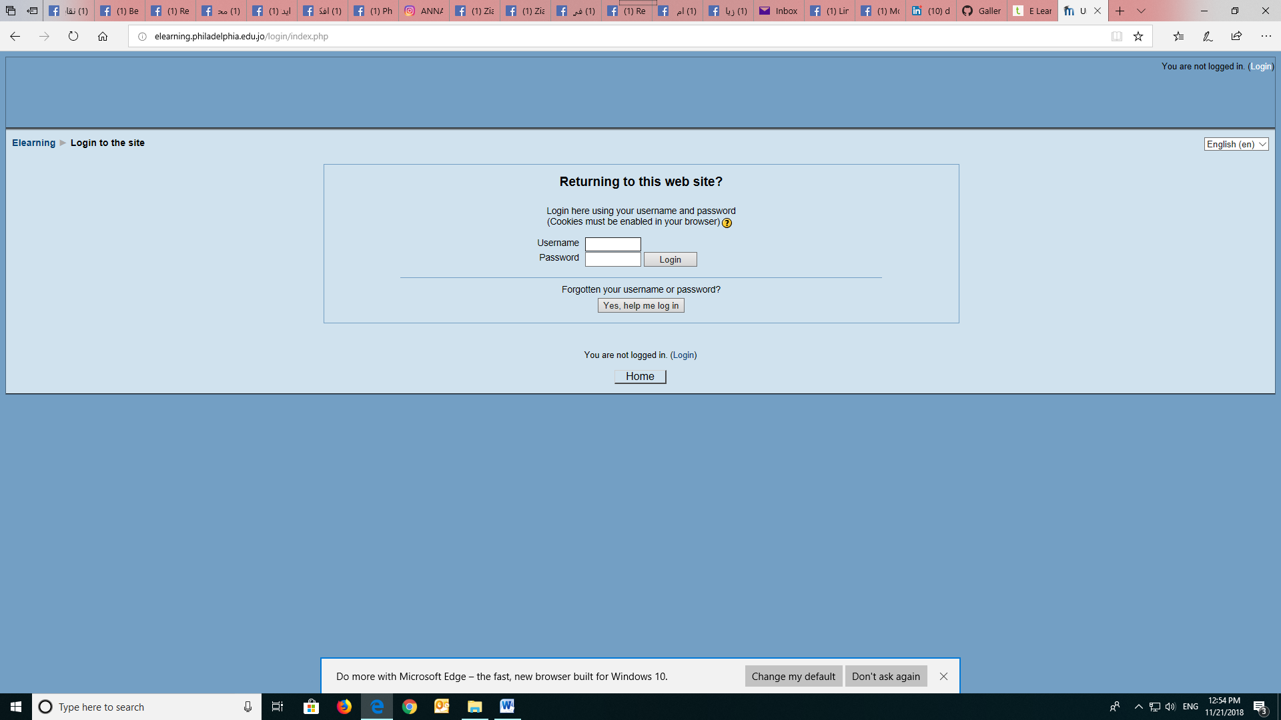
Login ومن بعدها
وتسجيل نفسك في المادة
وبعدها
اختيار المحاضرة المطلوبة وتشغيل مقطع الفيديو لها

